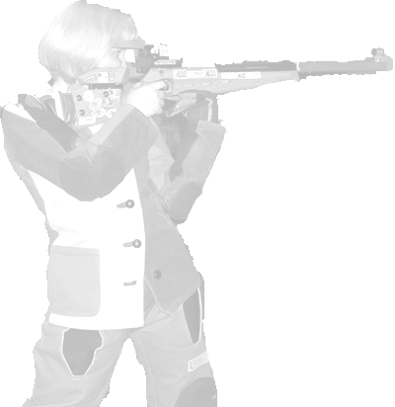 **Bitte die Mannschaften frühzeitig anmelden !!!**

**Wolfgang Magath**

** Osterberg 1 , 83703 Gmund**

**Telefon 08022 - 660151**

[**Wolfgang-magath@t-online.de**](mailto:Wolfgang-magath@t-online.de)

 **Mannschaftsmelde Formular auch online unter:**

**www. Schützengesellschaft-gmund.de**

**vom 27. März bis 29. März**

**Im Meldeformular Geburtsdaum unbedingt Schießstätte beim Gasthof Gasteig**

**eintragen ! - Jubiläumsscheibe 950 Jahre Gmund -**